УПРАВЛЕНИЕ ОБРАЗОВАНИЯ АДМИНИСТРАЦИИ Г. ВЛАДИМИРА
МУНИЦИПАЛЬНОЕ БЮДЖЕТНОЕ ОБЩЕОБРАЗОВАТЕЛЬНОЕ УЧРЕЖДЕНИЕ Г.ВЛАДИМИРА
«СРЕДНЯЯ ОБЩЕОБРАЗОВАТЕЛЬНАЯ ШКОЛА № 5
С УГЛУБЛЕННЫМ ИЗУЧЕНИЕМ ОТДЕЛЬНЫХ ПРЕДМЕТОВ ИМЕНИ ГЕРОЯ СОВЕТСКОГО СОЮЗА П.С.МАШТАКОВА»

Внеурочная деятельность
«Разговоры о важном»
4 класс
«Знаменитые люди г.Владимира»

Учитель начальных классов высшей квалификационной категории:
Ионова Светлана Михайловна

2023-2024 уч.год
г.Владимир

Андрианов Николай Ефимович
Годы жизни:
14.10.1952 - 21.03.2011
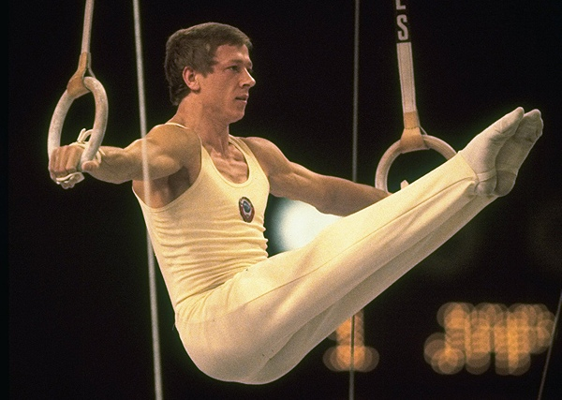

Выдающийся спортсмен, величайший гимнаст XX века, обладатель 15 олимпийских наград, 7-кратный олимпийский чемпион. Долгое время являлся рекордсменом мира по количеству Олимпийских наград.
Отношение к району:
Родился в г. Владимир. Воспитанник Владимирской школы гимнастики. В 2002 году стал директором спортивной школы в г. Владимир.

Баталов Алексей Владимирович
Годы жизни:
20.11.1928 - ...

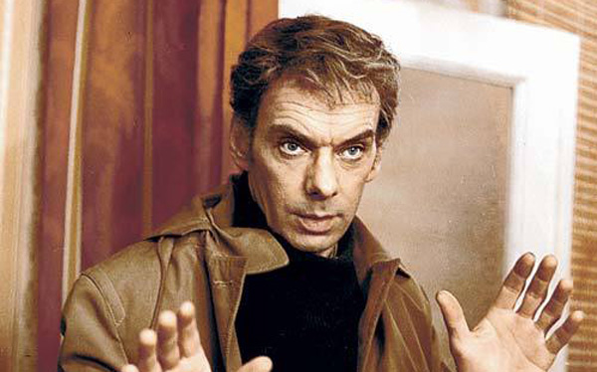

Известнейший советский и российский актер. Обладатель многочисленных наград, в том числе и приза Международного кинофестиваля в Каннах за лучшую мужскую роль в фильме "Большая семья". Воплотил на киноэкране образец мужественного и благородного героя в таких известных фильмах, как "Дорогой мой человек", "Летят журавли" (главный приз МКФ в Каннах) и "Москва слезам не верит" ("Оскар" - приз лучшему иностранному фильму американской киноакадемии).
Кумир целого поколения советских зрителей.
Отношение к району:
Родился в г. Владимир.

Бритов Ким Николаевич
Годы жизни:
08.01.1925 - 05.01.2010

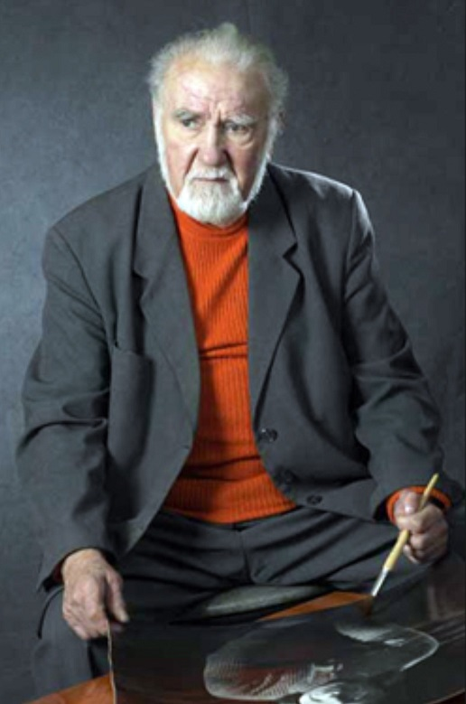
Выдающийся русский художник-живописец. Народный художник России (1995), обладатель Золотой медали Российской Академии художеств (1997), лауреат премии имени И. И. Левитана (2002). Один из основоположников владимирской школы пейзажа.
Отношение к району:
В 1938 г. переехал в г. Владимир. С 1954 по 1964 гг. - председатель Владимирского отделения Союза художников РСФСР. Признан основателем владимирской школы пейзажной живописи.. Почетный гражданин г. Владимир.

Коноплёва Зинаида Константиновна
Годы жизни:
29.09.1924 - ...

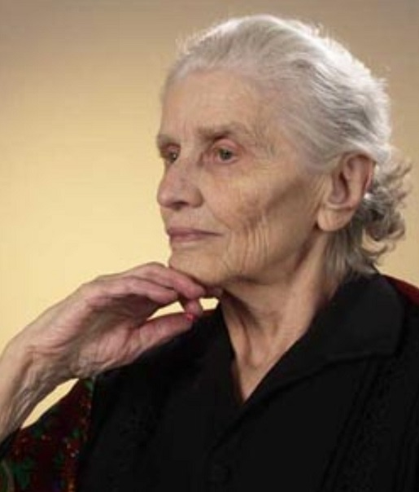

Первый врач здравпункта Владимирского тракторного завода.
Отношение к району:
Первый врач здравпункта тракторного завода г. Владимир. С 1963 по 1980 гг. - заместитель главврача поликлиники тракторного завода г. Владимир. Почетный гражданин г. Владимир.

Мануйлова Мария Фёдоровна
Годы жизни:
02.02.1918 - 03.12.2006

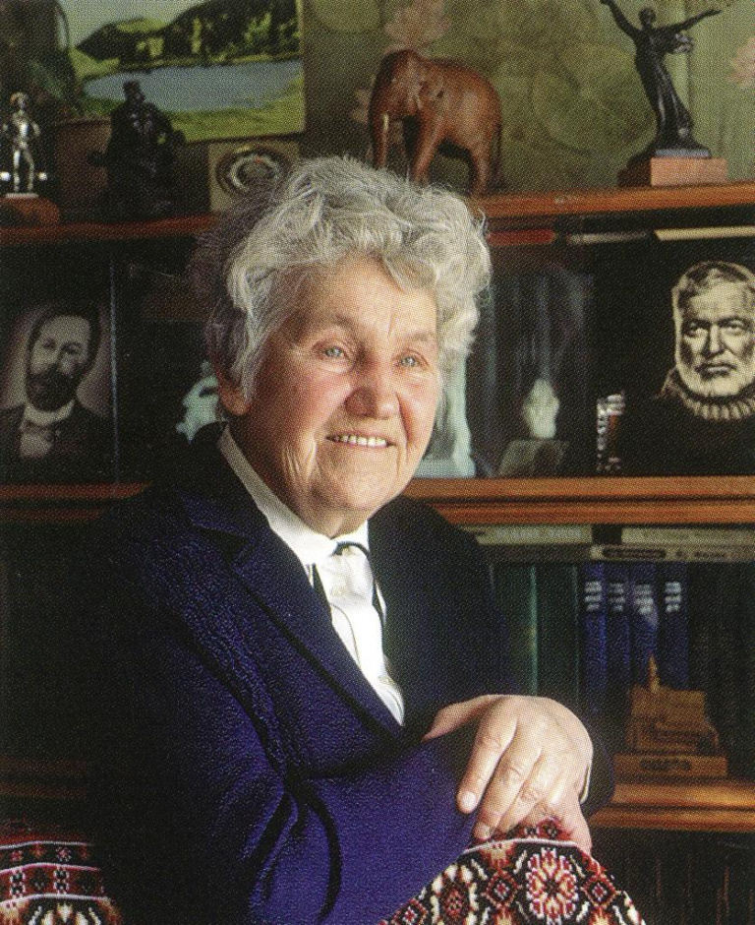

Заслуженный учитель России. Почетный гражданин города.
Отношение к району:
Окончила Владимирский педагогический техникум. Учитель школ №№ 2, 24, 7 г. Владимир. Директор школы №11 г. Владимир. Депутат Городского совета г. Владимир. Почетный гражданин г. Владимир.

Танеев Сергей Иванович
Годы жизни:
13.11.1856 - 06.06.1915

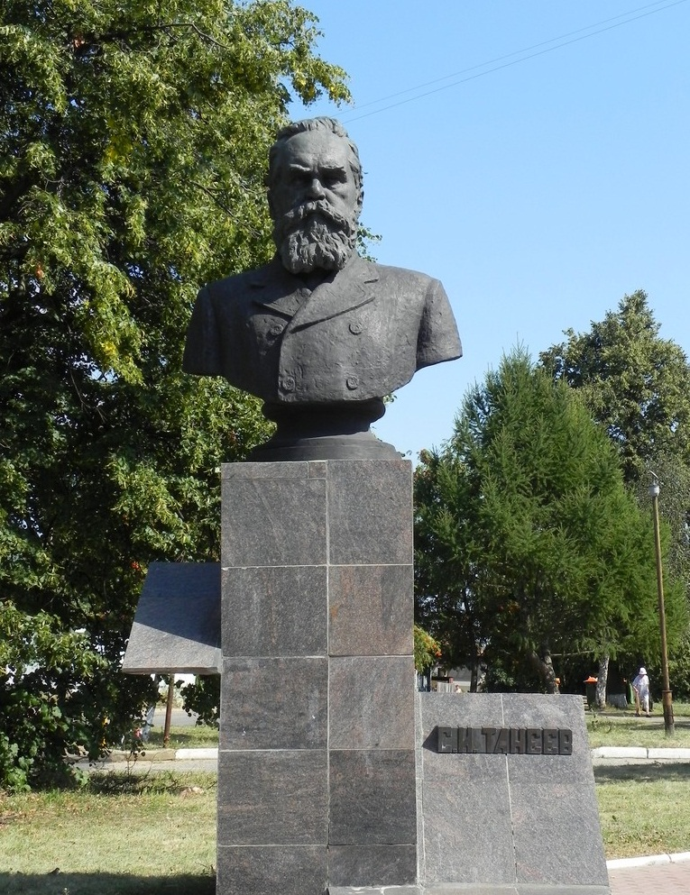

Выдающийся русский композитор и педагог.
Отношение к району:
Родился в г. Владимир. Имя С.И. Танеева носят: Городская детская музыкальная школа № 1 им. С. И. Танеева г. Владимира, Владимирский концертный зал им. С. И. Танеева, улица в г. Владимир.

Аксёнова Алиса Ивановна
Годы жизни:
13.03.1931 - ...

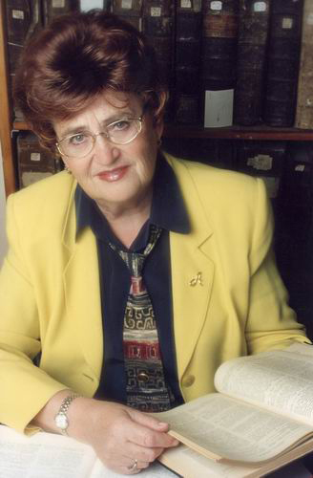
Видный музейный и общественный деятель РФ. С января 1960 года - генеральный директор, с июня 2010 года по июль 2013 г. - президент Государственного Владимиро-Суздальского историко-архитектурного и художественного музея-заповедника. Заслуженный работник культуры РСФСР (1980). Кандидат исторических наук (2003).
Отношение к району:
Родилась в г. Владимир. С 1960 по 2010 гг. - директор Государственного Владимиро-Суздальского историко-архитектурного и художественного музея-заповедника. С 2010 г. по июль 2013 г. - президент Государственного Владимиро-Суздальского историко-архитектурного и художественного музея-заповедника.

Евсиков Денис Сергеевич
Годы жизни:
19.02.1981 - ...

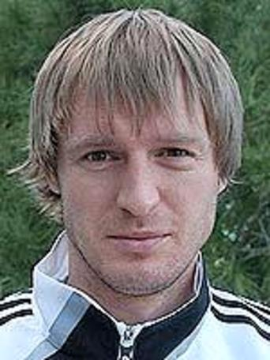

Российский футболист, защитник. Член сборной России, за которую провел 4 матча. Выступал за известные клубы ЦСКА и "Локомотив" (Москва).
Отношение к району:
Родился в г. Владимир Выступал за владимирский футбольный клуб "Торпедо".

